绿色形体社团的前身是礼宾社，03年正式更名为“绿色形体”，经过一年的努力，我们社团由去年的B级社团晋升为校A级社团之一，是精心为学生打造的一个优秀的体育类社团， 我们有最专业的教练，我们有最专业的团队，我们有最务实的传播精神，我们有最先锋的健身理念。是一个以健身美形为主要目的，以各种流行前沿的健身活动为途径，与专业教练一同提高大学生的身体素质和健身理念的社团 .常规活动会每周二次以上。我们社设有社长一名，社长助理一名，项目责任人两名，下设宣传部，实践部，财务部，文秘部，外联部和网络部六个部门。我社更建立自己的校啦啦队和自愿者服务队。
绿色形体主要活动内容：
瑜珈 每周三晚6：30~7：30 请教练为我们指导。
有氧操包括踏板，低撞击舞步，搏击操等. 每周日7：00~8：00。
游泳 集体组织，有专业教练和救生员以保障社员们的安全。活动时间不固定。
我们的精彩纷呈:

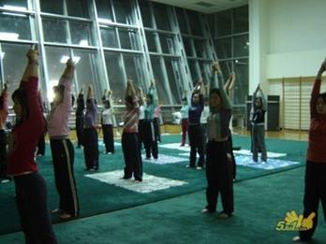
1. 瑜珈

瑜珈可以提高心肺功能，促进血液循环及新陈代谢，帮助消化，提高身体免疫力。对长期失眠、偏头痛、腰背痛、颈椎病、肠胃疾病有治疗作用，同时还可以减少面部皱纹，使人感觉年轻。 高温瑜伽还可以迅速减脂瘦身哦~

2．游泳
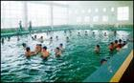
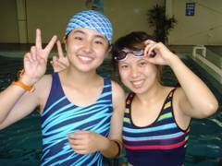

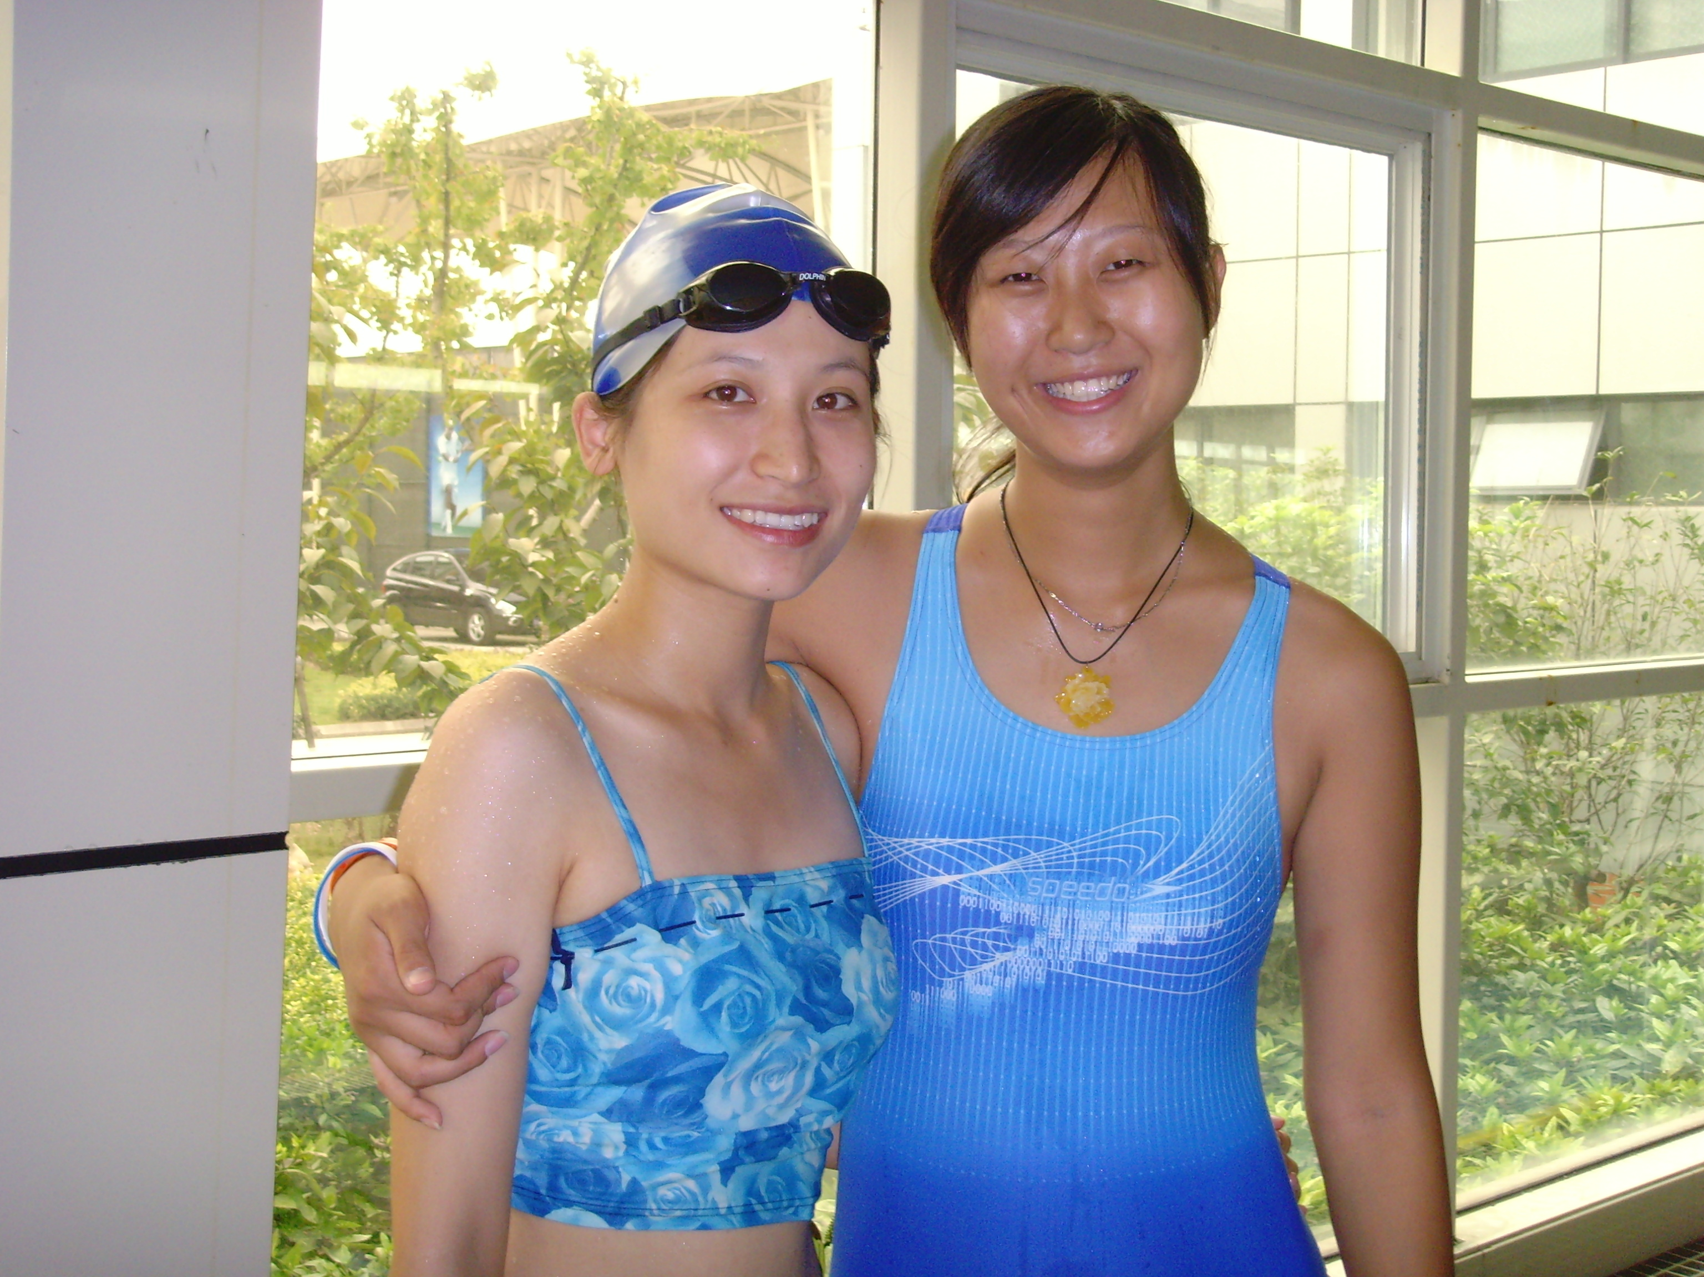

我们的游泳活动时间不固定，学校有游泳池，天气暖和的时候组织在校内游泳池活动。天冷就在校外的温水游泳馆。尽最大力量满足社员们的需要，让大家可以畅快淋漓地游！

3．有氧操
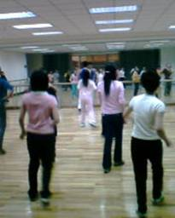
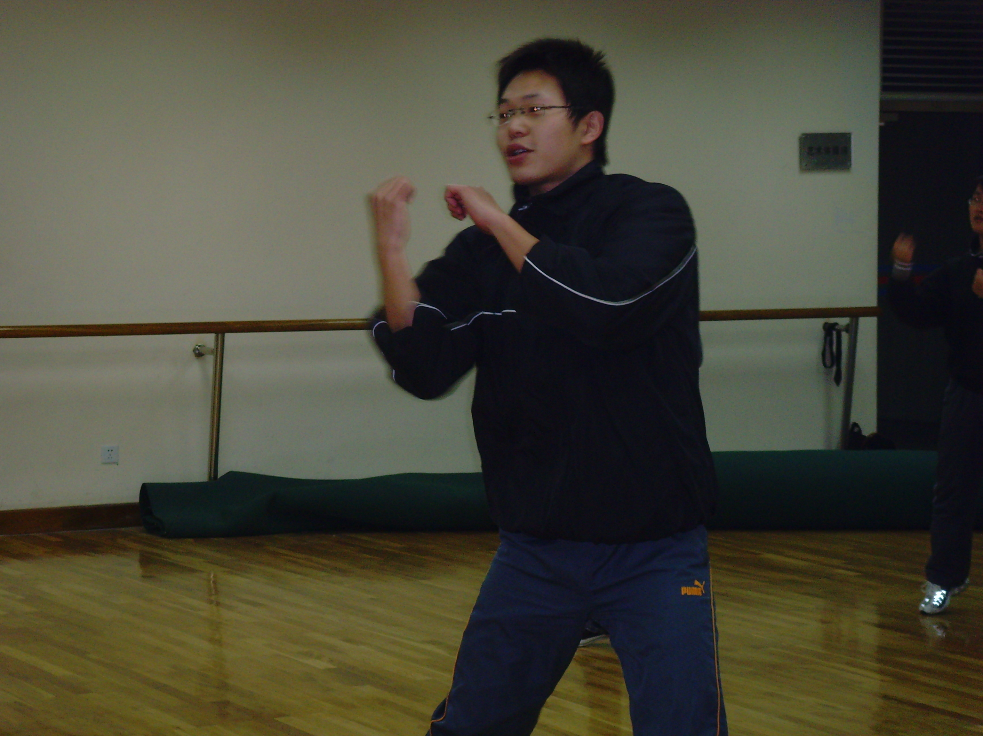
有氧操是03运动的杨晓俊带的。他是我们绿色形体的创办人。是学校游泳队的精英。
4．啦啦舞队
参加各类体育比赛，增加比赛中的观赏性，提升士气、激励人心，为选手们加油打气，它充分的体现了当代大学生的活力。
5．自愿者服务队
为社员提供一个服务社会的平台，一增强其社会实践能力。
我们的社团里有一支热情，向上的干部队伍。我们有信心可以让我们的绿色形体锦上添花！！

